МІНІСТЕРСТВО ОСВІТИ І НАУКИ УКРАЇНІ

НАЦІОНАЛЬНИЙ ТЕХНІЧНИЙ УНІВЕРСИТЕТ

«ХАРКІВСЬКИЙ ПОЛІТЕХНІЧНИЙ ІНСТИТУТ»

**ПРОГРАМА**

«Розробка програмного забезпечення для створення графіків».

Керівництво програміста

2071180.0009- 0 05

Аркушів 10

Представники розробки:

Керівник розробки:

доц.каф. «Комп’ютерного моделювання процесів і систем»

Іванченко К.В.

Виконавець:

ст.групи І-220а

Губанов О.С.

2020

АНОТАЦІЯ

Програма

призначена для визначення константи функції та зображення графіка .

Обсяг проєкту зі всіма текстами 19,3 Мб.

Працездатний обсяг проєкту 5 Мб.

При написанні програми використана операційна система MS WINDOWS, фреймворк Qt та мова програмування С++.

Мінімальні вимоги до апаратного забезпечення:

− процесор: Intel Celeron 2 ГГц;

− ОЗУ: 200 Мб;

− Місце на диску: 20 Мб;

− Операційна система: Linux/Windows 7/8/10/Mac OS.

Вхідними даними для програми є: інтервал [х; у] для функції однієї змінної, коефіцієнт випуклості.

Результатом роботи програми є константа функції та графік рівняння.

Вимоги до з розповсюдження програми:

Контроль правильності забезпечується на рівні тестового прикладу

**ЗМІСТ**

1.Призначеня та умови застосування........................................................ 4

2.Структура програми..................................................................................5

3.Звертання до програми............................................................................ 6

4.Перевірка програми.................................................................................. 7

**ПРИЗНАЧЕННЯ ТА УМОВИ ЗАСТОСУВАННЯ**

Програма призначена для визначення та константи рівняння.

Вхідними даними для програми є: проміжок [х; у] для функції,

значення коефіцієнту.

Функціональні обмеження: функція, що визначена на проміжку [х; у], повинна бути унімодальною.

Вихідними даними програми є: константа змінної та графік функції.

Вихідні данні відображаються у відповідних областях вікна програми.

Мінімальні системні вимоги для функціонування програми:

* персональний комп’ютер з процесором Intel Celeron 2 ГГц, ОЗУ 200Мб, ПЗУ 20 Мб, операційна система Linux/Windows 7/8/10/Mac OS.

Умови застосування – вільний доступ.

**2 СТРУКТУРА ПРОГРАМИ**

Основний код програми розміщений у файлaх: constant.cpp, mainwindow.cpp, main.cpp.

Програма складається з двох модулів – Constant та MainWindow.

Модуль Constant складається з наступних методів:

Метод myconst– знаходить значення константи через заданні початкові х та у;

Модель MainWindow складається з наступних методів:

Методи drawGraph– функція,що відповідає за відрисовку графіка.

Метод Limits – відповідає за значення границь та коефіцієнт графіка.

Методи savegraph– відповідають за збереження графіку у вибрану місці та форматі;

При побудові графіка спочатку фізичні координати точок переводяться в графічні і ці точки на екрані з'єднуються лініями. При виводі підписів координатної сітки на екран використовується формула зворотного переходу від екранних координат до фізичних координат.

Повідомлення .

У випадку відсутності в зазначеному каталозі файлу з заданим ім'ям видається повідомлення: **('Вибачьте. Файл не знайдено.').**

У випадку відсутності в поточному каталозі файлу драйвера графічного режиму видається повідомлення:

'Файл EGAVGA.BGI не знайдено. Будь ласка, скопіюйте цей файл у робочий каталог'.

# 3 ЗВЕРНЕННЯ ДО ПРОГРАМИ

Для роботи програми необхідні наступні файли: Qt5Core.dll, Qt5Gui.dll, Qt5Widgets.dll, libgcc_s_seh-1.dll, libstdc++-6.dll, libwinpthread- 1.dll.

Для запуску необхідно запустити файл program.exe.

# 4 ПЕРЕВІРКА ПРОГРАМИ

На першому кроці потрібно ввести початкові значення “Х1” “Y1”

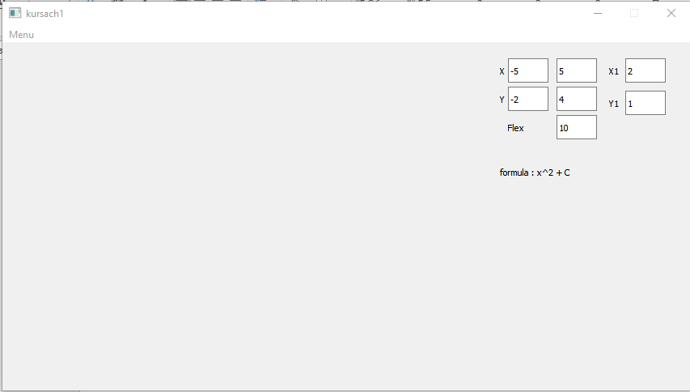

Мал.1 Початок роботи програми

На другому етапі потрібно нажати на кнопку “Find” або “CTRL+F” ,щоб знайти константу

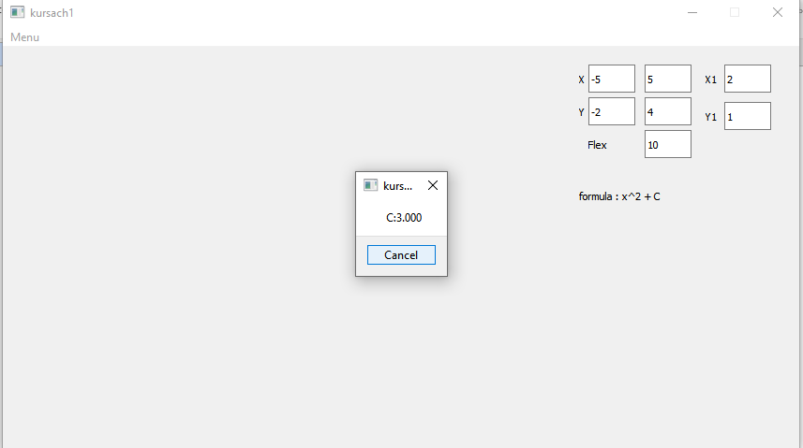

Мал.2 Натиснули “Save” та отримали константу

На одному з останніх етапів натиснути кнопку “”Draw” для отримання графіку.

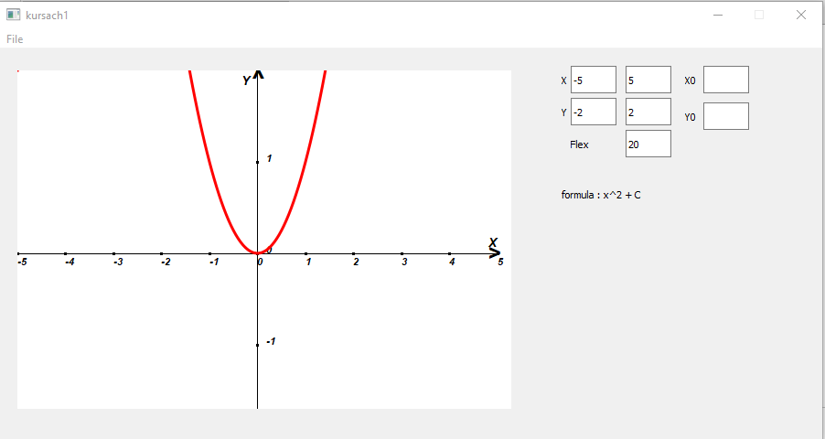

Мал.3 Натиснули кнопку “Draw”,та зобразили графік

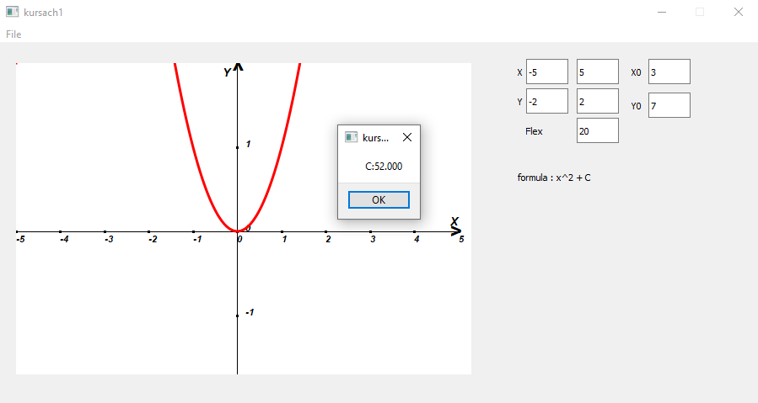

Мал.3 Задали відповідні аргументи х та у та натиснули “Find”.

Якщо потрібно ,то можемо зберегти файл за допомогою натискання клавіши ”Save” або ”CTRL+S”.

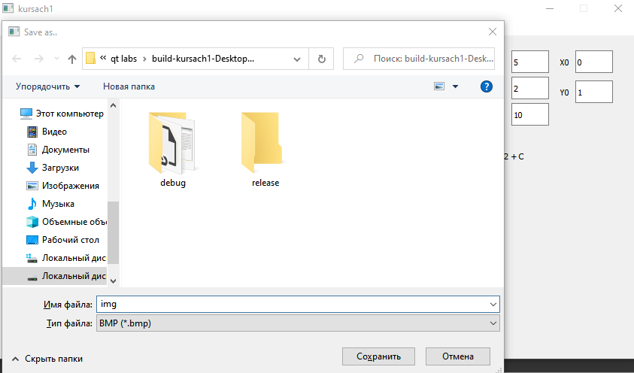

Мал.4 Натиснувши на“Save”або ”CTRL+S”, обираємо місце та формат у якому будемо зберігати .